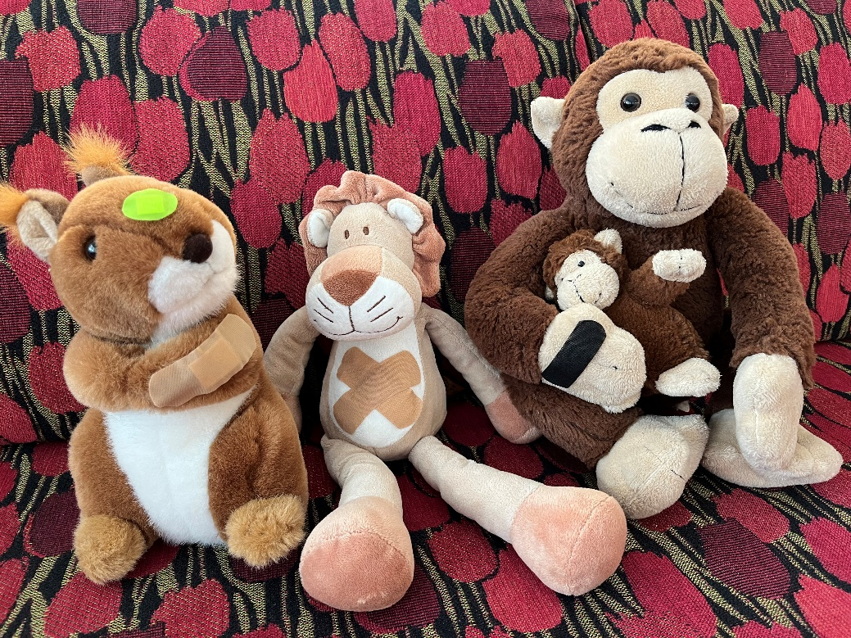Kom och fira Familjecentralens dag med oss!

Den 16:e september 9-12 på Öppna förskolan

Det blir sång, Miniröris, ansiktsmålning och vi bjuder på extra gott fika!

Nalledoktorn kommer vara på plats och undersöka era gosedjur.

Varmt välkomna önskar vi alla på Sävja Familjecentral!